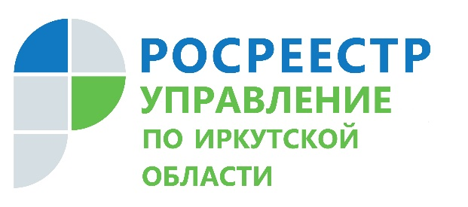
10 марта 2022 года

Электронных услуг Росреестра становится больше

Оформление документов и прав на недвижимость в минимальные сроки сложно представить без помощи электронных сервисов. На официальном сайте Росреестра на сегодняшний день доступны все базовые услуги ведомства - государственный кадастровый учет объектов недвижимости, государственная регистрация прав, «единая процедура», предоставление сведений из Единого государственного реестра недвижимости, а также электронные сервисы - «Подготовка схемы расположения земельного участка на кадастровом плане территории» и «Личный кабинет кадастрового инженера».
2 марта 2022 г. в рамках расширенного заседания Правления секции Ассоциации «Земельные и имущественные отношения, градостроительная политика» проведен онлайн-семинар с участием представителей Управления Росреестра по Иркутской области, Кадастровой палаты по Иркутской области и муниципальных образований Иркутской области. Особое внимание уделено рассмотрению полезных инструментов Личного кабинета, позволяющих, например, сформировать Схему расположения земельного участка на кадастровом плане территории. Согласно ст. 11.3 Земельного кодекса Российской Федерации она является одним из документов, на основании которых земельный участок выделяется собственником либо органом, уполномоченным на его распоряжение.
Также были затронуты вопросы реализации на территории Иркутской области Федерального закона N518-ФЗ, направленного на выявление правообладателей ранее учтенных объектов недвижимости. Несмотря на то, что данный закон вступил в силу с 29 июня 2021 года, работы по наполнению Единого государственного реестра сведениями о правообладателях были начаты еще в конце 2020 года, в связи с участием Иркутской области в эксперименте по созданию Единого информационного ресурса о земле и недвижимости. Начальник Слюдянского межмуниципального отдела Управления Росреестра по Иркутской области Щука Екатерина Валерьевна сообщила в своем докладе, что органом регистрации прав были сформированы перечни «бесправных» объектов недвижимости, общее количество которых составило 445 421. На 31 декабря 2022 года работа по выявлению правообладателей завершена в отношении 68 798 объектов - это 15% от общего количества.
Начальник отдела обработки документов и обеспечения учетных действий филиала ФГБУ «ФКП Росреестра» по Иркутской области Кузьминич Ольга Алексеевна в своем докладе сообщила, что в связи с изменениями, внесенными в Закон о государственной регистрации недвижимости, органы государственной власти и органы местного самоуправления в форме электронных документов или электронных образов документов, должны направлять для внесения в Единый государственный реестр недвижимости сведения о признании многоквартирного дома аварийным и подлежащим сносу или реконструкции и (или) о признании жилого помещения, в том числе жилого дома, непригодным для проживания. В случае принятия ими решений (актов) о признании многоквартирного дома аварийным и подлежащим сносу или реконструкции и (или) о признании жилого помещения, в том числе жилого дома, непригодным для проживания, до 1 февраля 2022 года, такие сведения должны быть переданы до 1 июля 2022 года.
«Наша главная задача - это наполнение государственного реестра недвижимости качественными и достоверными сведениями» - отметила на совещании заместитель директора филиала ФГБУ «ФКП Росреестра» по Иркутской области Евгения Ильинична Бутакова.
Вопросы по работе электронных сервисов можно задать по телефону горячей линии Управления 89247156423, в рабочие дни (понедельник - четверг с 8 ч. 00 мин. до 17 ч. 00 мин., пятница – с 8 ч. 00 мин. до 16 ч. 00 мин.).

Пресс-служба Управления Росреестра по Иркутской области
Пресс-служба филиала ФГБУ «ФКП Росреестра» по Иркутской области

